EMC 3e - THEME 1 : Citoyenneté et République
FICHE 1 : Les symboles de la République Française (RF)
Compétences : connaitre et comprendre les symboles et les valeurs de la RF
ACTIVITE 1 :
- Indiquez le nom des symboles de la RF sous chaque photographie.
 |  |  | 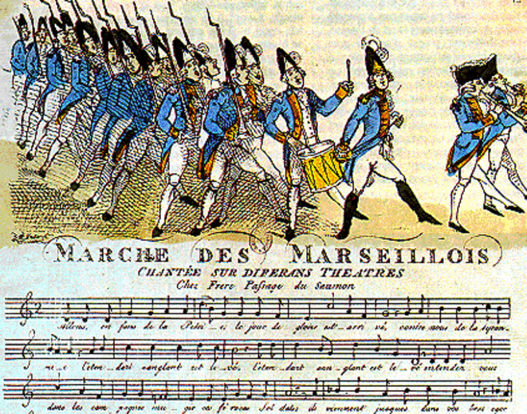
1…………………………………………………… | 2……………………………………………………….. |  | 3…………………………………………………………….
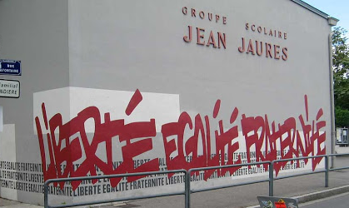 |  | 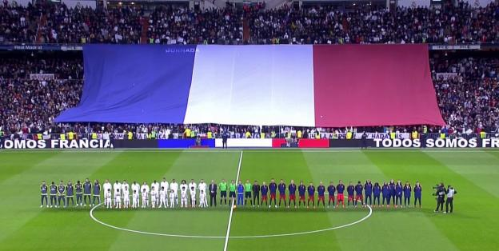
4……………………………………………………………………………………. |  | 5……………………………………………………………………………………..

ACTIVITE 2 :
- Cherchez et copiez les définitions des notions suivantes :
Démocratie :
………………………………………………………………………………………………………………………………………………………………………………………………………………………………………………………………………………………………………………………………………………………………………
République :
…………………………………………………………………………………………………………………………………………………………………………………………………………………………………………………………………………………………………………………………………………………………………………………………………………………

ACTIVITE 3 :
- Donnez du sens aux symboles de la RF en complétant le tableau suivant :
Symbole | Quelle origine ? | A quelle occasion rencontrez-vous ces symboles au quotidien ?
1
2
3
4
5

ACTIVITE 4 :
- Selon vous, pourquoi ces symboles sont-ils défendus par la loi et pourquoi doivent-ils être respectés ?
………………………………………………………………………………………………………………………………………………………………………………………………………………………………………………………………………………………………………………………………………………………………………………………………………………………………………………………………………………………………………………………………………………………………………………………………………………………………………………………………………………………………………………………………………………………………………………………………………………………………………………………………………………………………………………………………………………………………………………………………………………………………………………………………………………………………………………………………………………………………………………………………………………………………………………………………………………………………………………………………………………………………………………………………………………………………………………………………………………………………………………………………………………………………………………………………………………………………………………………………………………………………

